报名指南

一、报名前的准备工作
本系统支持IE8及以上版本的浏览器、搜狗浏览器和360浏览器，其他非主流浏览器没有经过严格的测试，建议不要使用，所有标红的地方请各位考生仔细阅读。
二、打开“网上报名”页面。
进入谷城县人事在线培训考试平台（http:// gc.lxsk.com）点击页面导航菜单“网上报名”进入网上报名页面，找到《2020年谷城县妇幼保健院公开招聘工作人员》——“我要报名”，并按步骤操作。（报名截图所涉及的公告名称、报名时间和资格审核时间仅为网站测试内容，非正式报名时间，正式公告名称及时间均以公告为准）
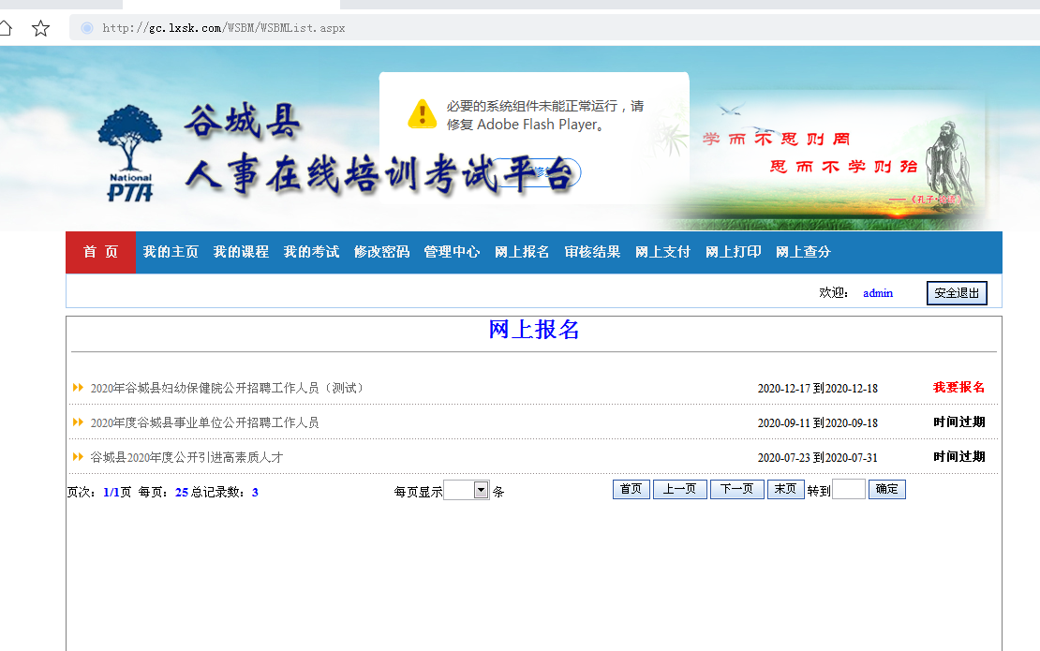

三、考生基本信息填报
仔细阅读公告，阅读完毕在公告的最下方点击“我已阅读并完全理解”，进入基本信息填报页面，页面中的项目需要考生逐项、如实填写，填写完毕后点击“确定提交”。（所有带*号的都是必填项，信息填报不完整，审核将不会通过,并且系统会给出提示，）
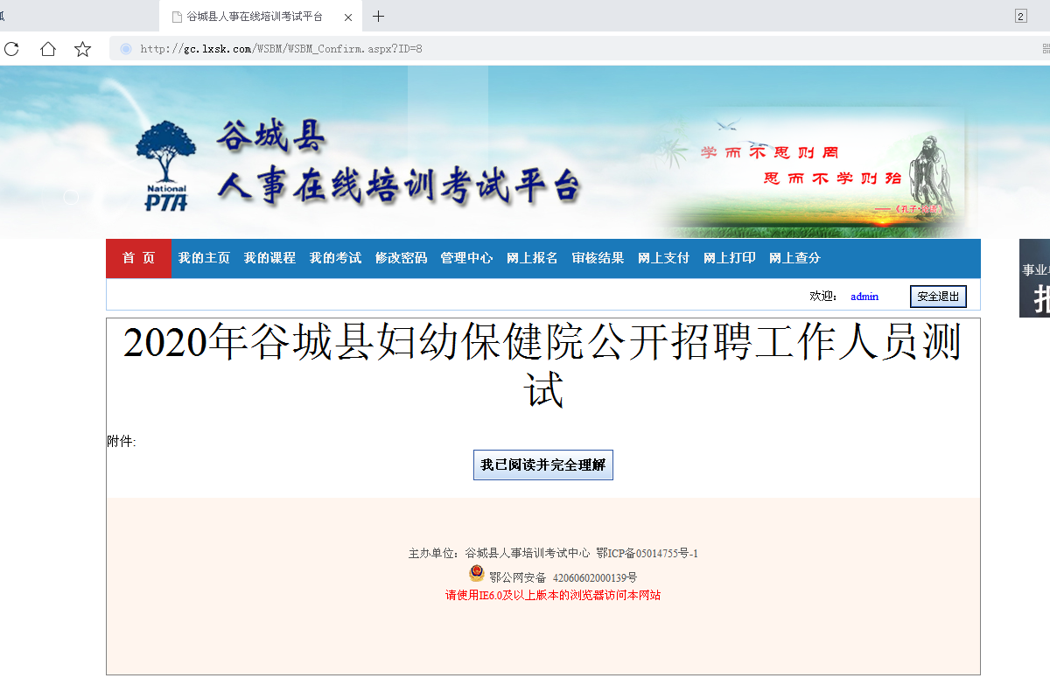

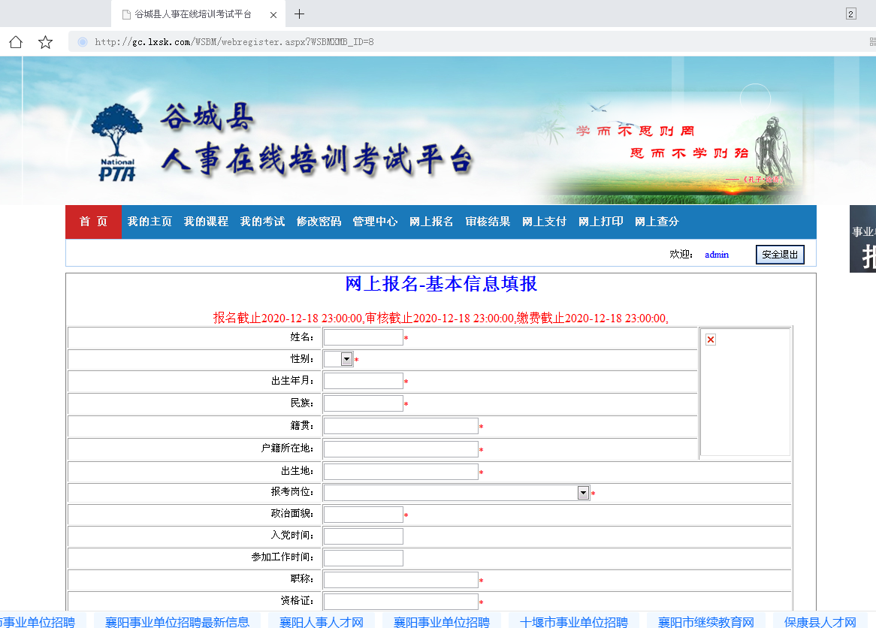
填报完成后，点击下一步，进行上传照片。
四、上传照片
基本信息填报完毕后，点击下一步，自动跳转到上传照片页面，点击浏览选择照片后点击上传，如下图：
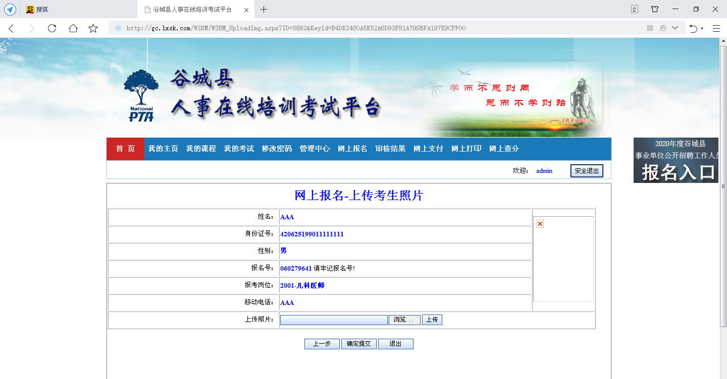
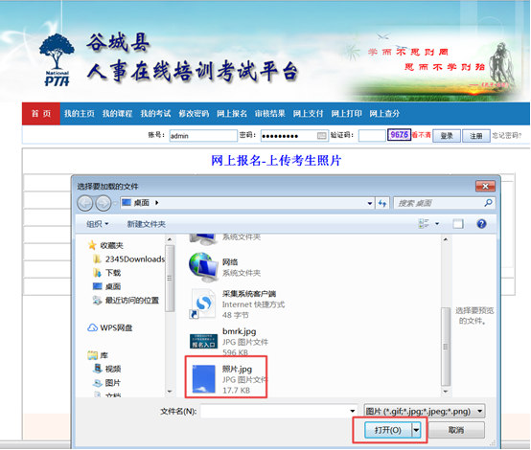
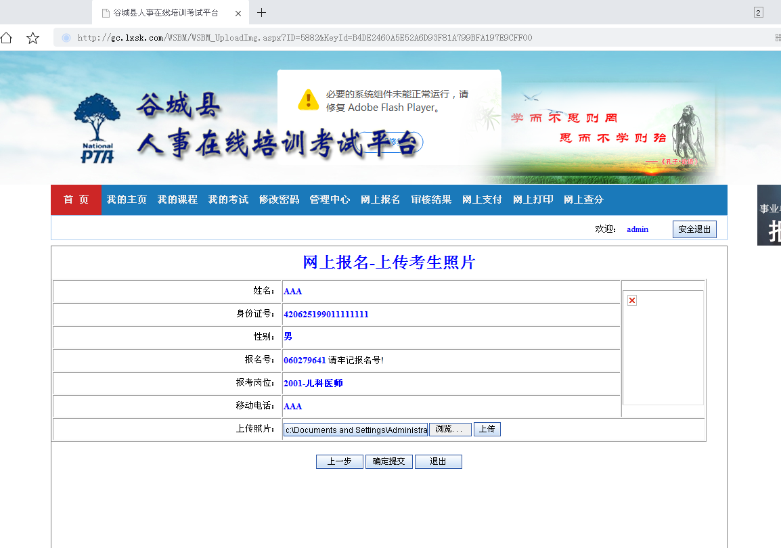
确认照片无误后点击确认提交。
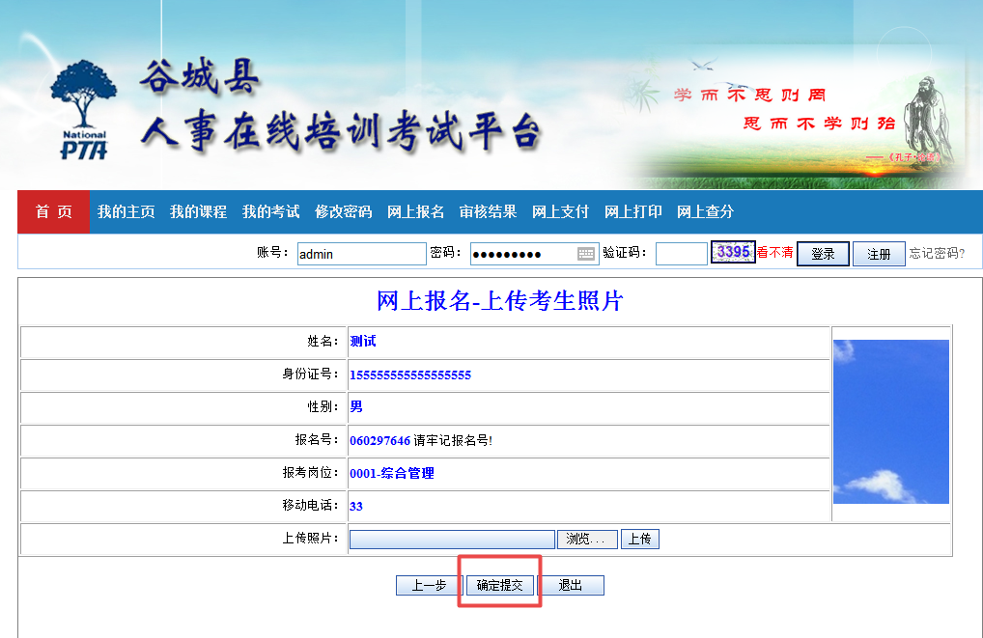
特别说明：如果图片格式不对，或者上传图片后未显示图片，请打开湖北人事考试网（http://www.hbsrsksy.cn），点击“相关下载”，找到“网上报名照片处理工具”，先按照说明对照片进行处理后再上传。
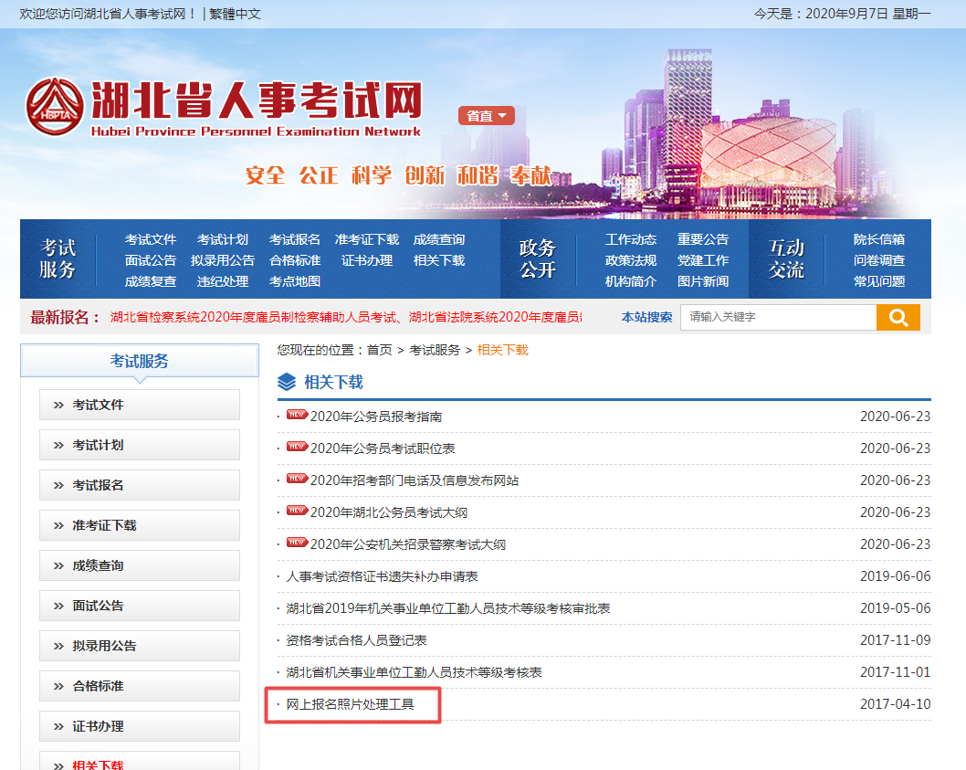
五、网上审核结果查询
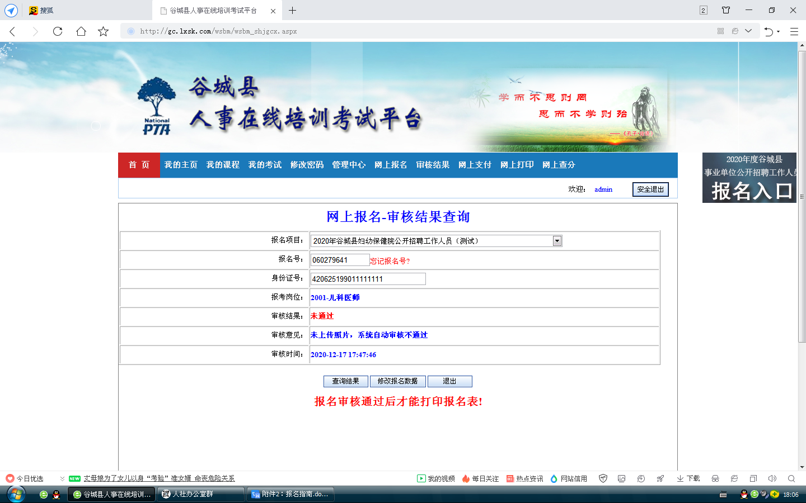
点击“审核结果”菜单，选择项目,输入报名号和身份证号，如下图：

如果审核结果为“未审”或“不通过”，考生在规定的时间，可用点击“修改报名数据”按钮，进入基本信息填报页面，重新提交报名数据，等待审核人员“再次审核”。
如果考生忘记报名号，请先选择“报名项目”，然后单击“忘记报名号”，进入查找“找回报名号”网页，输入”考生姓名和身份证号”，点击“查询结果”按钮， 如下图：
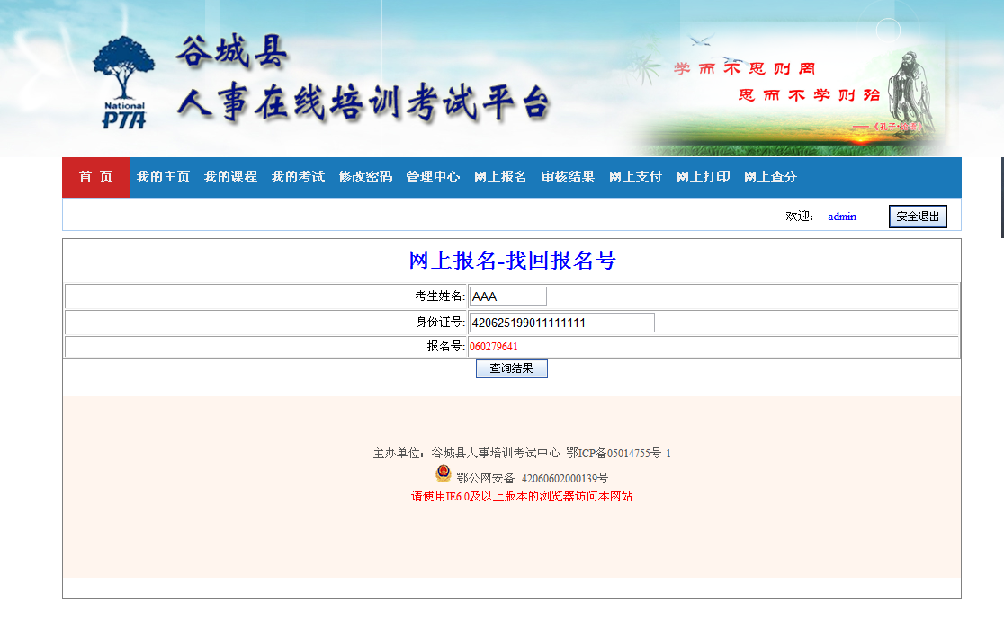
六、网上缴费
（1）如果本次报名支付缴费，初审通过后，下图的“审核结果查询”页面，会显示出“网上缴费”链接。
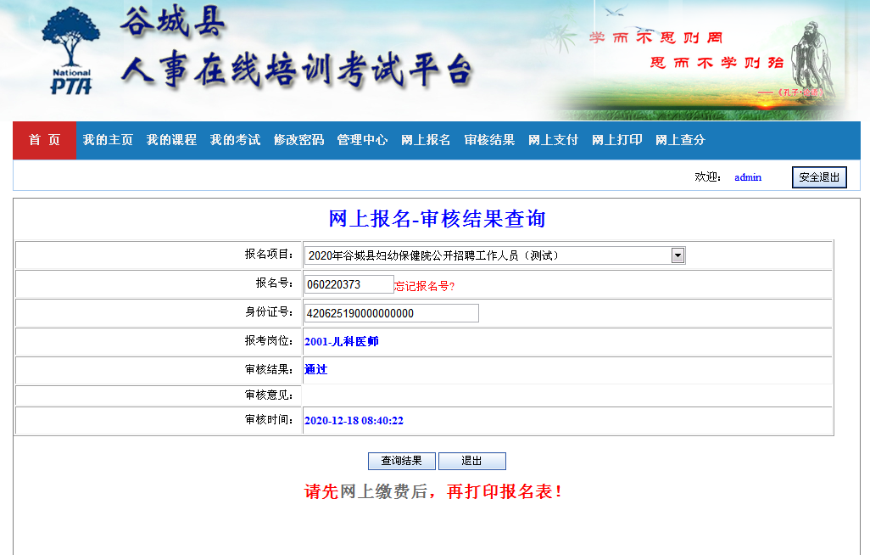
或者在首页点击“网上支付”菜单，选择报名项目，输入报名号和身份证号，点击查询结果，支付结果显示“未支付”，点击“网上支付”按钮进行支付。
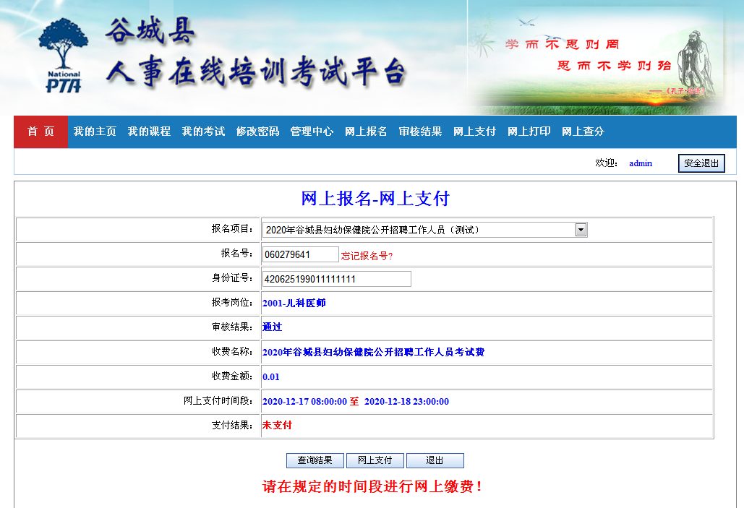

（2）点击“网上支付”按钮，出现下图缴费信息确认页面，点击支付宝。
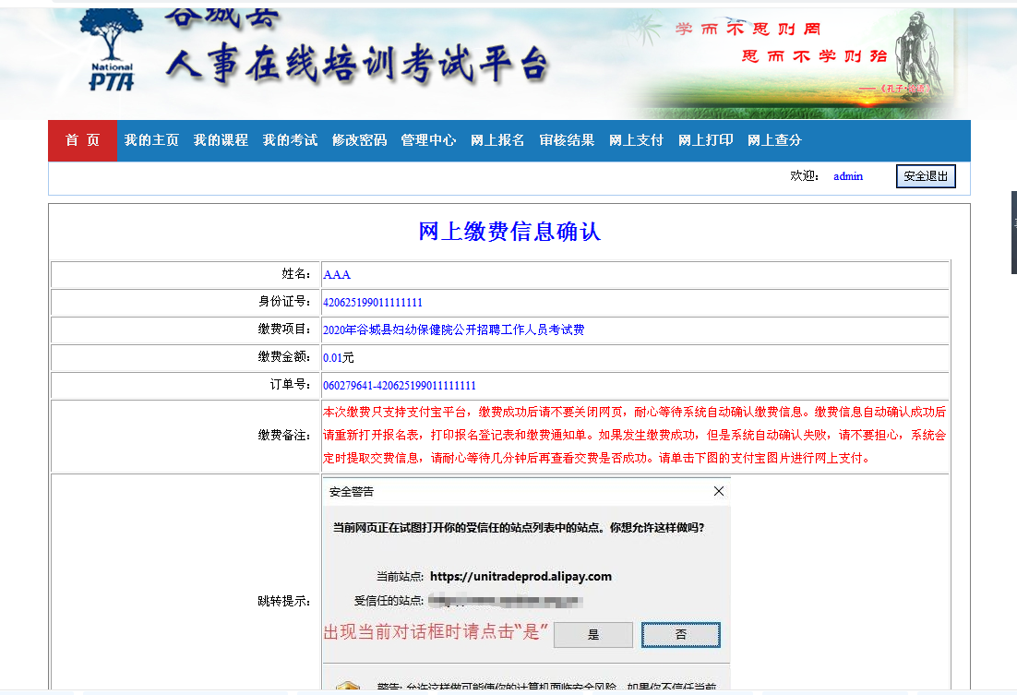
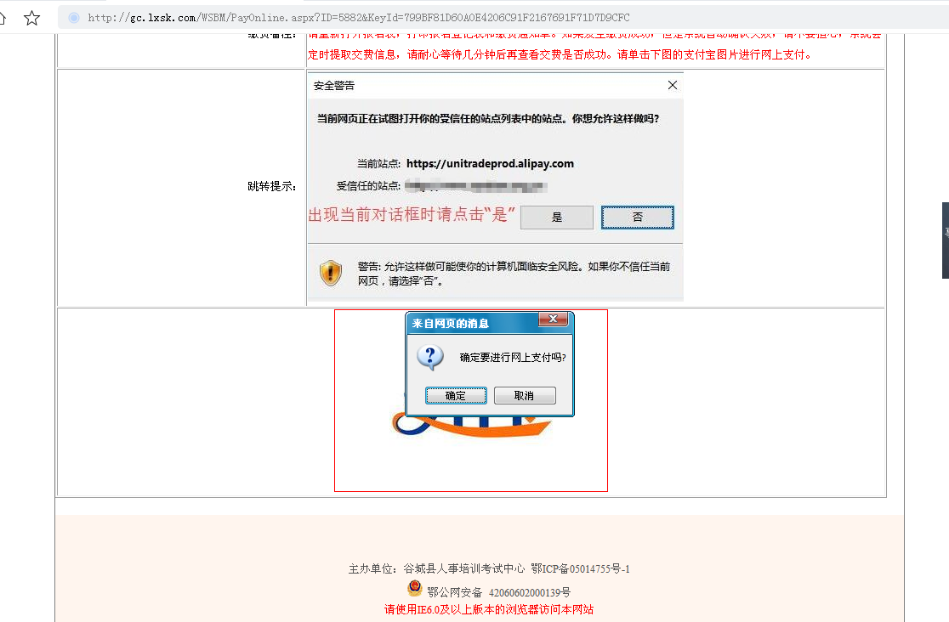
（3）点击上图的“确定”按钮后，系统会自动跳转到支付宝页面（如果支付页面跳转失败，请直接重试），出现下图时，考生可以直接使用支付宝APP，扫描图中的二维码进行支付，也可以登录账户付款。
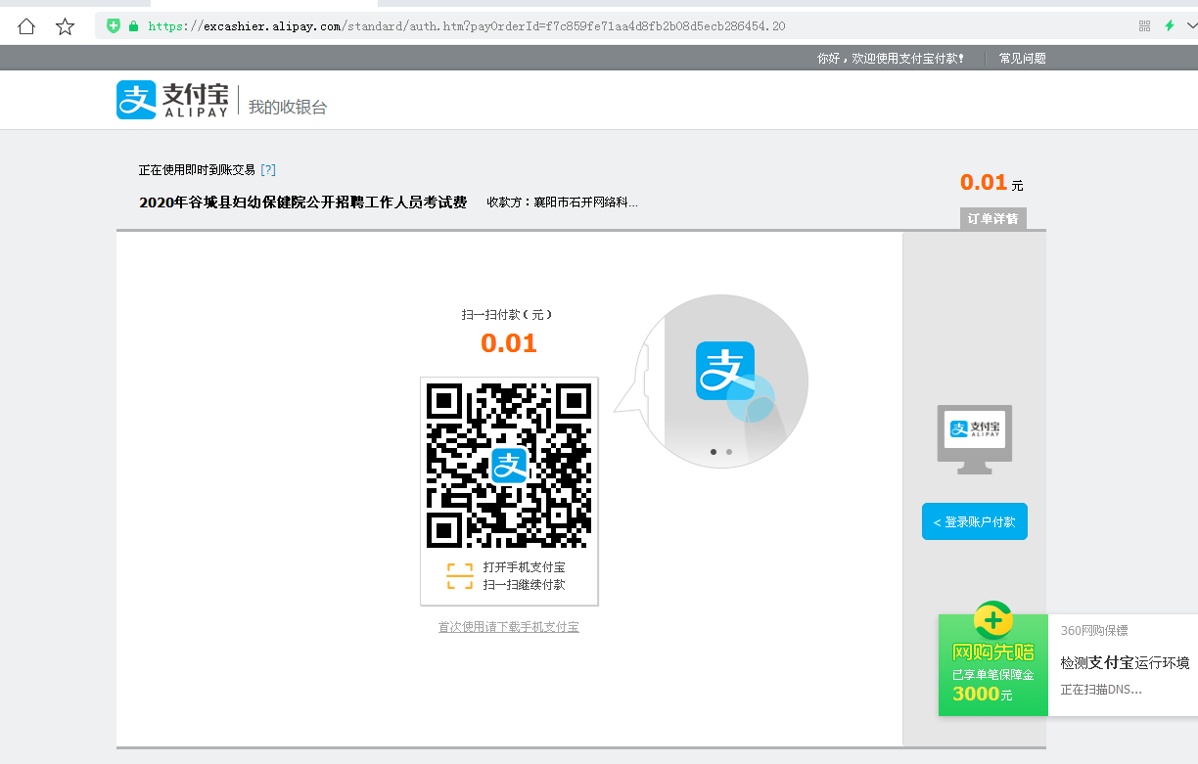
（4）支付成功后，系统会自动返回报名网页，同时显示出“缴费通知单”，如果因为电脑的原因，没有自动跳转回报名网页，请考生不要担心，系统会定时自动确认缴费信息，过5分钟后再查询支付结果。
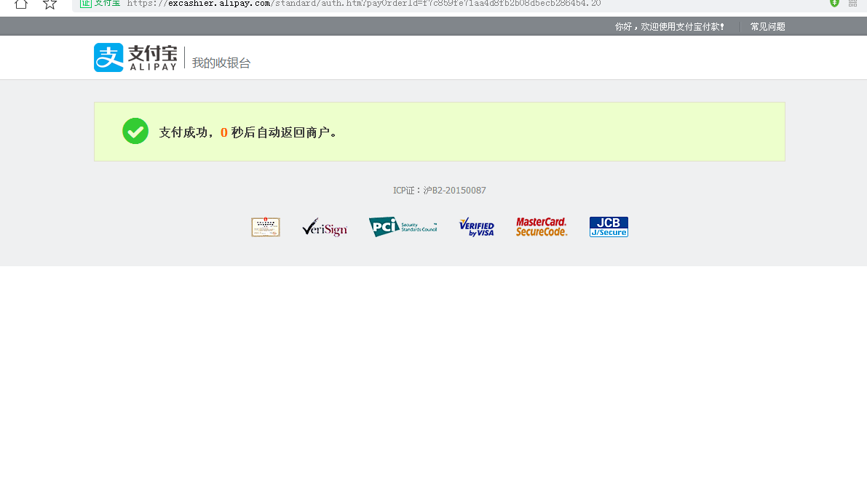
（5）缴费成功后，考生可以在点击“网上支付”栏查询结果自行打印“缴费通知单”和在“审核结果查询”栏自行打印“报名登记表”
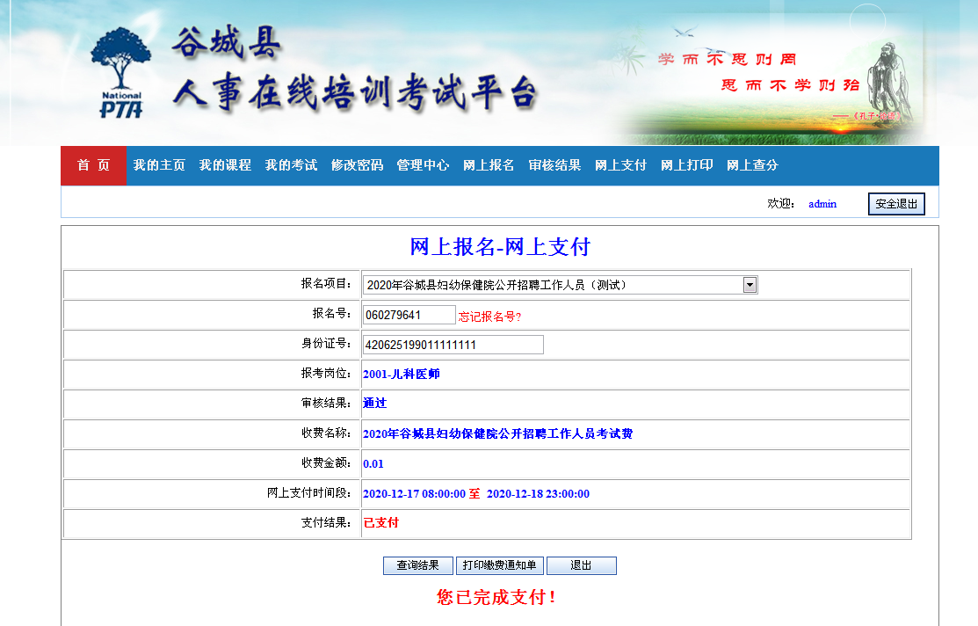

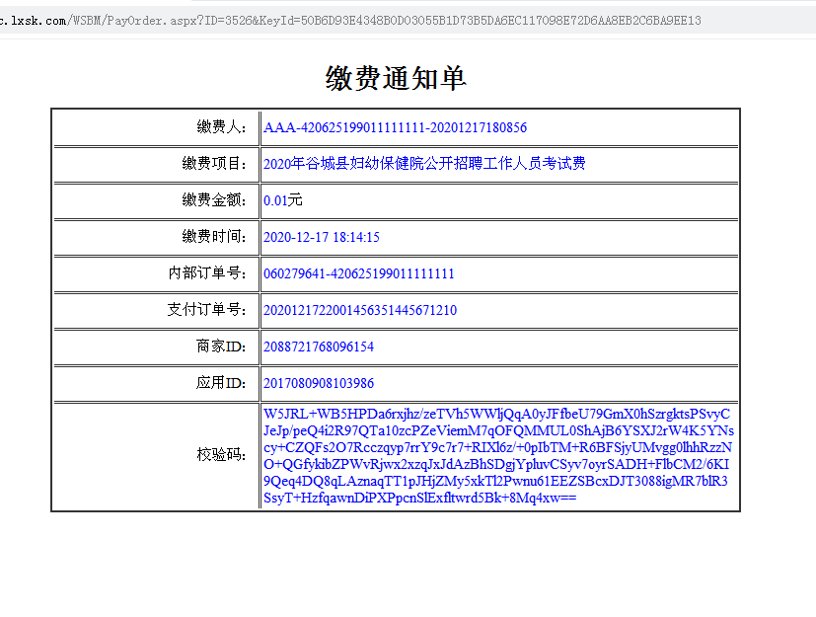

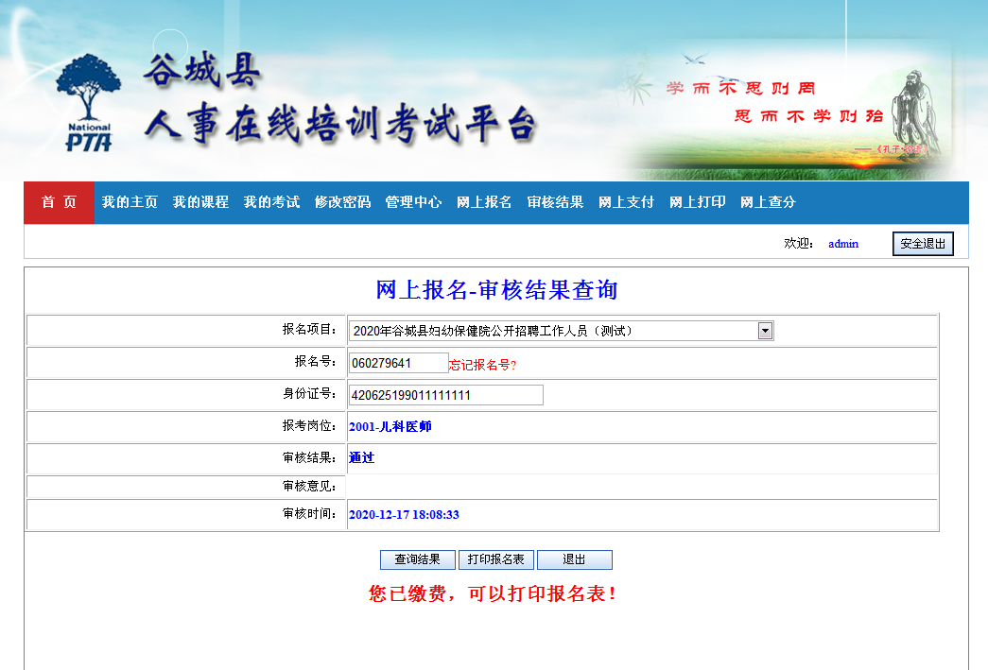
系统生成的报名登记表（样表）：


